Подключение к API ЕНС

Оглавление
1. Введение 3
1.1 Общие положения 3
1.2 Список терминов и сокращений 3
2. Описание процесса подключения к API ЕНС 6
2.1 Требования к клиенту ЕНС 6
2.2 Квалифицированная электронная подпись 8
2.2.1 Что такое квалифицированная электронная подпись? 8
2.2.2 Получение квалифицированной электронной подписи 8
2.3 Машиночитаемая доверенность 9
2.3.1 Что такое машиночитаемая доверенность? 9
2.3.2 Получение машиночитаемой доверенности 9
2.4 Взаимодействие через оператора ВУС 10
3. Настройка подключения к API ЕНС 10
3.1 Настройка окружения 10
3.2 Аутентификация и подключение к сервису ЕНС 11
3.3 Доступ к API ЕНС 11

- Введение
  - Общие положения
Данный документ содержит описание требований к клиенту ЕНС, а также процесса подключения к API ЕНС.
  - Список терминов и сокращений
Термин или сокращение | Описание
Белый IP-адрес | IP-адрес, под которым компьютер, ноутбук, планшет, телефон или иное устройство видно и работает в Интернете
ГОСТ | Государственный стандарт
ЕНП | Единый налоговый платеж
ЕНС | Единый налоговый счет
ИП | Индивидуальный предприниматель
Квалифицированный сертификат | Электронный документ или документ на бумажном носителе, выданный удостоверяющим центром либо доверенным лицом удостоверяющего центра, соответствующий требованиям, установленным ФЗ «Об электронной подписи» и иными принимаемыми в соответствии с ним нормативными правовыми актами, созданный аккредитованным удостоверяющим центром либо федеральным органом исполнительной власти, уполномоченным в сфере использования электронной подписи, и подтверждающий принадлежность ключа проверки электронной подписи владельцу сертификата ключа проверки электронной подписи
Клиент ЕНС | Физическое лицо, юридическое лицо или индивидуальный предприниматель, который использует API ЕНС или имеет намерение использовать его для получения информации о состоянии своего единого налогового счета или единого налогового счета того лица-доверителя или той организации-доверителя, доверенным лицом которой он является
Ключ электронной подписи | Уникальная последовательность символов, предназначенная для создания электронной подписи
КЭП | Квалифицированная электронная подпись
МЧД | Машиночитаемая доверенность
НП | Налогоплательщик
Оператор ВУС | Организация, которая обеспечивают юридически значимый электронный документооборот между налогоплательщиком и налоговым органом
ОС | Операционная система
ПО | Программное обеспечение
РФ | Российская Федерация
Сессионный токен | Зашифрованная последовательность символов, которая позволяет точно идентифицировать объект и определить уровень его привилегий. Сессионный токен генерируется системой авторизации и привязывается к конкретному сеансу работы, клиенту сети или пакету данных
Средства электронной подписи | Шифровальные (криптографические) средства, используемые для реализации хотя бы одной из следующих функций: создание электронной подписи, проверка электронной подписи, создание ключа электронной подписи и ключа проверки электронной подписи
ТКС | Телекоммуникационный канал связи
УЦ | Удостоверяющий центр
ФЗ | Федеральный закон
ФЛ | Физическое лицо
ФНС | Федеральная налоговая служба
ФСБ | Федеральная служба безопасности
ФСТЭК | Федеральная служба по техническому и экспортному контролю
ЮЛ | Юридическое лицо
API | Application Programming Interface (программный интерфейс приложения) - интерфейс прикладного программирования, который представляет собой набор готовых классов, процедур, функций, структур и констант, которые предоставляются сервисом для использования во внешних программных продуктах
HTTP | HyperText Transfer Protocol (протокол передачи гипертекста) - протокол прикладного уровня, предназначенный для передачи данных в интернете
HTTP-заголовок | Поле HTTP-запроса или ответа, которое передает дополнительный контекст и метаданные о запросе или ответе
HTTP-запрос | Сообщение, которое отправляется клиентом на сервер, чтобы вызвать выполнение некоторых действий
IP-адрес | Уникальный адрес, идентифицирующий устройство в интернете или локальной сети
TLS | Transport Layer Security (протокол защиты транспортного уровня) - протокол, поддерживающий защищенную передачу данных между клиентом и сервером
URL | Uniform Resource Locator (Унифицированный указатель ресурса) - адрес ресурса в сети Интернет
XML | eXtensible Markup Language (расширяемый язык разметки) - язык разметки, предназначенный для хранения и передачи данных

- Описание процесса подключения к API ЕНС
  - Требования к клиенту ЕНС
Для подключения к API ЕНС и последующей работы с ним клиент ЕНС должен соответствовать следующим требованиям:
- Если взаимодействие будет осуществляться через оператора ВУС, то у клиента должно быть настроено взаимодействие через выбранного оператора, а также подано согласие налогоплательщика (плательщика страховых взносов) на представление налоговым органом сведений о налогоплательщике (плательщике страховых взносов), составляющих налоговую тайну, иному лицу (оператору) через API ЕНС;
- Клиент ЕНС и/или оператор ВУС должен иметь действующую КЭП. КЭП должна быть выпущена в формате CAdES-BES (PKCS#7) по ГОСТ 34.10-2012 (256);
- Если НП хочет предоставить возможность получать данные о состоянии ЕНС другому ФЛ, то в таком случае необходимо получить машиночитаемую доверенность.
После выполнения вышеперечисленных условий клиент может произвести настройку подключения к API ЕНС. Схема процесса подключения к API ЕНС представлена ниже.
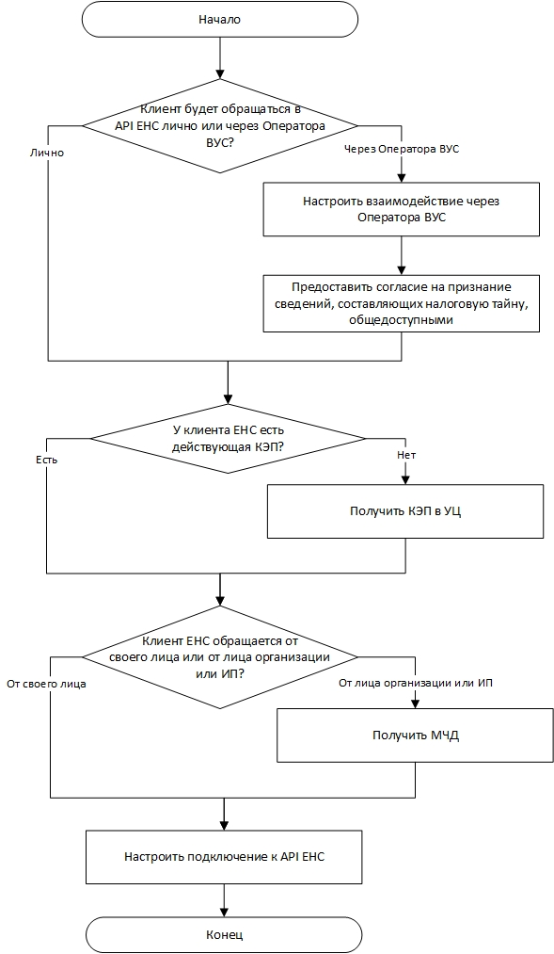

  - Квалифицированная электронная подпись
    - Что такое квалифицированная электронная подпись?
Квалифицированная электронная подпись (КЭП) - электронная подпись, которая соответствует следующим признакам:
- Получена в результате криптографического преобразования информации с использованием ключа электронной подписи;
- Ключ проверки электронной подписи указан в квалифицированном сертификате;
- Для создания и проверки электронной подписи используются средства электронной подписи, имеющие подтверждение соответствия требованиям, установленным в соответствии с ФЗ № 63-ФЗ от 06.04.2011 «Об электронной подписи».
КЭП используется для следующих целей:
- Подтверждает юридическую силу подписанного документа;
- Позволяет обнаружить факт внесения изменений в электронный документ после момента его подписания;
- Помогает определить лицо, подписавшее электронный документ.
    - Получение квалифицированной электронной подписи
Для получения КЭП ФЛ необходимо обратиться в удостоверяющий центр, аккредитованный Министерством цифрового развития, связи и массовых коммуникаций Российской Федерации, и предоставить следующие документы:
- Основной документ, удостоверяющий личность (паспорт);
- Документ о страховом номере индивидуального лицевого счета (СНИЛС).
Руководители организаций (лица, имеющие право действовать от имени ЮЛ без доверенности) и ИП должны руководствоваться порядком получения КЭП, опубликованном на сайте ФНС России.
Для этого необходимо предоставить:
- Основной документ, удостоверяющий личность (паспорт);
- Документ о страховом номере индивидуального лицевого счета (СНИЛС);
- Сведения об идентификационном номере налогоплательщика (ИНН) ФЛ и (или) ЮЛ;
- USB-токен, сертифицированный ФСБ России или ФСТЭК России. Можно предоставить уже использующийся токен, если он имеет действующий сертификат соответствия ФСТЭК или ФСБ России.

  - Машиночитаемая доверенность
    - Что такое машиночитаемая доверенность?
МЧД – это электронная форма бумажной доверенности, подтверждающей полномочия представителя НП, подписанная КЭП руководителя организации или ИП. МЧД создается и представляется в файле формата XML.
Данную доверенность получает НП и передает тому ФЛ, которое будет действовать от имени данного НП.
    - Получение машиночитаемой доверенности
Для получения МЧД необходимо обратиться в УЦ ФНС России. Также оформить МЧД можно на сайте ФНС России с помощью сервиса «Создание и проверка доверенности в электронной форме». Сервис позволяет сформировать МЧД в виде файла, скачать его, и в дальнейшем использовать по назначению.
Для оформления МЧД необходимо предоставить следующие данные:
- Если доверитель – руководитель российской организации, то необходимо предоставить:
  - Наименование и адрес организации;
  - ИНН;
  - ОГРН ЮЛ;
  - КПП;
  - Данные о доверителе (лице, которое действует от имени организации без доверенности):
    - должность;
    - ФИО;
    - ИНН;
    - СНИЛС;
    - дату рождения;
  - Данные о доверенном лице:
    - ФИО;
    - ИНН;
    - ОГРНИП, если доверенным лицом является ИП;
    - СНИЛС;
    - дату рождения;
    - основной документ, удостоверяющий личность (паспорт).
- Если доверитель - ИП, то необходимо предоставить:
  - ФИО;
  - дату рождения;
  - основной документ, удостоверяющий личность (паспорт);
  - СНИЛС;
  - ИНН;
  - ОГРНИП.
  - Взаимодействие через оператора ВУС
Для взаимодействия с API ЕНС через оператора ВУС клиенту необходимо заключить договор на оказание услуг с выбранным оператором, произвести настройку необходимого ПО и (или) оборудования и предоставить согласие на представление налоговым органом сведений о налогоплательщике, составляющих налоговую тайну, иному лицу или признание таких сведений общедоступными.
ЮЛ и ИП могут направить данное согласие по ТКС или через личный кабинет. С форматом и порядком представления согласия можно ознакомиться на сайте ФНС России.
Версия формата согласия должна быть 5.03.
При заполнении согласия налогоплательщика (плательщика страховых взносов) на представление налоговым органом сведений о налогоплательщике (плательщике страховых взносов), составляющих налоговую тайну, иному лицу (оператору) через API ЕНС необходимо указать:
- ИНН лица, которому НП раскрывает свои сведения;
- В поле «Код комплекта сведений» указать значение 21001;
- В поле «Признак представления сведений» указать значение 2.
- Настройка подключения к API ЕНС
Для подключения к API ЕНС клиенту необходимо:
- Настроить окружение для взаимодействия через протокол TLS с использованием алгоритма ГОСТ или RSA;
- Пройти аутентификацию для получения токена доступа (сессионного токена) и обратиться к сервису ЕНС.
  - Настройка окружения
Для взаимодействия через протокол TLS с использованием алгоритма RSA необходимо установить следующее ПО:
- OpenJDK;
- КриптоПРО JCP v.2.0.42644-81dc08c9 от 2022г.;
- При помощи штатной панели управления КриптоПРО JCP: `ControlPanel.bat` или `ControlPanel.sh` (в зависимости от ОС), установить в хранилище HDImageStore связку: закрытый ключ и сертификат.
Сертификат должен удовлетворять следующим требованиям:
- В сертификате должен присутствовать атрибут с ИНН;
- Сертификат должен быть применим для формирования ЭЦП по стандарту ГОСТ 34.10-2012 (256);
- Количество сертификатов в ЭЦП должно быть не больше одного;
- Сертификат актуален на момент проверки.
  - Аутентификация и подключение к сервису ЕНС
Для обращения к API ЕНС необходимо пройти предварительную аутентификацию, в результате которой получить токен доступа (сессионный токен). Сессионный токен потребуется указывать в специализированном заголовке при обращении к API ЕНС.
Прохождение аутентификации:
- Клиент, пользуясь синхронным сервисом сообщений, на предоставленный ФНС адрес сервиса получения временного ключа направляет HTTP-запрос для получения временного (одноразового) ключа. В ответ возвращается временный (одноразовый) ключ, а также время его деактивации.
- Клиент, пользуясь синхронным сервисом сообщений, на предоставленный ФНС адрес сервиса аутентификации по цифровой подписи с квалификационным сертификатом направляет HTTP-запрос, передавая полученный временный ключ и подписанное значение временного ключа средствами КЭП (подпись: CAdES-BES, алгоритм: ГОСТ 2012 256) закодированного алгоритмом BASE64. В ответ возвращается токен доступа (сессионный токен) и период его действия.
Для обращения к API ЕНС необходимо указывать в специализированном заголовке полученный сессионный токен, закодированный алгоритмом Base64-URL.
  - Доступ к API ЕНС
Доступ к API ЕНС осуществляется только по белым IP-адресам. Для получения технической документации и доступа необходимо направить по адресу: utaapi@gnivc.ru с темой письма «Доступ для подключения к API» следующие данные:
- ИНН;
- Наименование ЮЛ или ИП;
- Контактную информацию: ФИО, телефон, e-mail (в домене организации);
- Перечень белых IP-адресов.
Для доступа к API ЕНС используется URL http://dpc.tax.nalog.ru.

